Материалы конференции принимаются  до 1 марта 2018 года  по адресу: 212027, г. Могилев, пр. Шмидта, 3,  Могилевский государственный университет  продовольствия, Оргкомитет конференции.  Проезд до университета от железнодорожного  вокзала: троллейбус №5, маршрутное такси № 24  до остановки проспект Шмидта.  телефон: (+ 375 222) 48 35 44  Машкова Ирина Анатольевна – декан технологического факультета  e-mail: ttppmgup@mail.ru  телефон/факс: (+ 375 222) 48 58 06  Сидоркина Ирина Алексеевна – вед. инженер НИСа  Дальнейшие сведения будут опубликованы на Web-сайте университета: mgup.by  Материалы конференции, не удовлетворяющие указанным выше требованиям, научному уровню конференции и присланные позднее установленного срока, не рассматриваются и обратно не высылаются.  Оргкомитет оставляет за собой право отбора  материалов и распределения их по секциям. | ЗАЯВКА  на участие в ХII Международной  научно-технической конференции  «ТЕХНИКА И ТЕХНОЛОГИЯ ПИЩЕВЫХ ПРОИЗВОДСТВ»  1. Организация _______________________________  _____________________________________________  2. Название доклада ___________________________  _____________________________________________  3. Авторы (фамилия и инициалы), ученая степень,  звание, место работы и должность _______________  _____________________________________________  4. Название секции, в которую желательно включить доклад ______________________________________  _____________________________________________  5. Фамилия, имя и отчество (полностью) докладчика _____________________________________________  _____________________________________________  6. Полный почтовый адрес для переписки и телефон докладчика __________________________________  _____________________________________________  7. № платежного поручения, дата ________________  _____________________________________________  8. Необходимость бронирования мест в гостиницах города (подтвердить до 10.04.2018 г. по тел./факсу (+ 375 222) 48 58 06) ____________________________  9. Тел.____________________Факс_______________  10. е-mаil_____________________________________  11. Форма участия (отметить):  доклад:  пленарный  секционный  стендовый  без доклада  Необходимые технические средства______________  Дата _______________________  Подпись ____________________ | Министерство образования  Республики Беларусь  Учреждение образования  «Могилевский государственный  университет продовольствия»  XII  МЕЖДУНАРОДНАЯ  НАУЧНО-ТЕХНИЧЕСКАЯ  КОНФЕРЕНЦИЯ  «ТЕХНИКА И ТЕХНОЛОГИЯ  ПИЩЕВЫХ ПРОИЗВОДСТВ»  Посвященная 45-летию университета  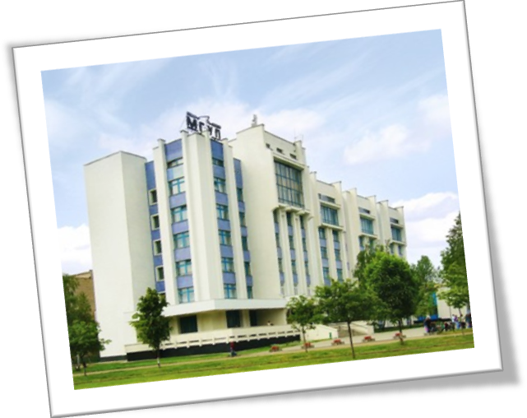  Нам 45 лет !  Республика Беларусь, г. Могилев  19-20 апреля 2018 г.  ИНФОРМАЦИОННОЕ  СООБЩЕНИЕ
Уважаемые коллеги!  Оргкомитет приглашает Вас принять участие в работе ХII Международной научно-технической  конференции «Техника и технология пищевых производств», которая состоится в Могилевском государственном университете продовольствия по адресу: 212027, Республика Беларусь, г. Могилев, проспект Шмидта, 3.  НА КОНФЕРЕНЦИИ  ПРЕДПОЛАГАЕТСЯ РАБОТА  СЛЕДУЮЩИХ СЕКЦИЙ:  - Технология пищевых производств.  - Технология хлебопродуктов и кондитерских изделий.  - Технология продукции общественного питания и мясопродуктов.  - Технология молока и молочных продуктов.  - Физико-химические аспекты пищевых и  химических производств.  - Процессы и аппараты пищевых производств.  - Оборудование зерноперерабатывающих и  пищевых производств.  - Холодильная техника и теплофизика.  - Автоматизация и компьютеризация пищевых производств.  - Товароведение и организация торговли.  - Экономические проблемы перерабатывающих отраслей АПК.  - Экология и безопасность технологических процессов в АПК.  Форма участия в работе конференции:  - выступление с пленарным докладом;  - выступление с секционным докладом;  - стендовый доклад.  Продолжительность пленарных докладов - до 20 минут, секционных - до 10 минут.  Рабочие языки конференции: белорусский, русский, английский. | ПРЕДСТАВЛЕНИЕ МАТЕРИАЛОВ КОНФЕРЕНЦИИ  Для участия в работе конференции необходимо направить в адрес Оргкомитета до 1 марта 2018г. почтой и в электронном виде (на диске или по e-mail ttppmgup@mail.ru, имя файла должно совпадать с фамилией автора) следующие материалы:  заявку на участие в конференции, подписанную руководителем ВУЗа;  Материалы конференции, набранные в текстовом редакторе MS Word, шрифт - Times New Roman Cyr, 12 pt.  экспертное заключение о возможности опубликования в открытой печати в одном экземпляре.  На отпечатанном экземпляре материалов конференции под текстом проставляются подписи авторов, указывается наименование секции.  После рассмотрения представленных материалов их авторам электронной почтой будет выслано приглашение. Прибывшие на конференцию участники смогут получить в период ее работы сборник материалов конференции.  Одно и то же лицо не может быть автором более 3-х материалов.  Представленные материалы дальнейшему редактированию и исправлению не подлежат.  Образец оформления материалов конференции  УДК  ИСПОЛЬЗОВАНИЕ ПИВОВАРЕННЫХ ОТХОДОВ  ДЛЯ ПИЩЕВЫХ ЦЕЛЕЙ  Петрова И.И., Сидорова Т.Н.  Белорусский государственный университет  г. Минск, Беларусь  Текст ……………….  Литература…………… | ТРЕБОВАНИЯ К ОФОРМЛЕНИЮ  МАТЕРИАЛОВ КОНФЕРЕНЦИИ  Объем текста 2 полные страницы формата А4, включая рисунки и таблицы: поля: слева - 25 мм, справа - 25 мм, сверху 25 мм, снизу - 30 мм, шрифт 12рt, межстрочный интервал одинарный.  В верхнем углу в первой строке без отступа проставляется индекс УДК.  Через один интервал по центру прописными буквами жирным шрифтом - название доклада.  Далее через один интервал по центру строчными буквами жирным шрифтом - фамилия и инициалы авторов.  С новой строки по центру строчными буквами жирным шрифтом - название учебного заведения, организации, предприятия.  С новой строки по центру строчными буквами жирным шрифтом - город, страна.  Далее через один интервал с абзаца 1,25 см печатается текст доклада.  Таблицы набираются непосредственно в редакторе MS Word. Рисунки размещаются непосредственно в тексте.  Далее через один интервал с абзаца 1,25 см приводится список литературы.  Список литературы должен быть составлен в порядке цитирования в тексте. Оформляется в соответствии с требованиями ГОСТ 7.1-2003.  Организационный взнос перечисляется до 10 апреля 2018 г. в размере:  для граждан Республики Беларусь – 15 белорусских рублей за один опубликованный доклад,  для граждан других государств – 15 долларов США за один опубликованный доклад.  Всем докладчикам, прибывшим на конференцию, выдается 1 экземпляр сборника материалов конференции. При желании получить сборник почтой, необходимо оплатить оргвзнос и стоимость пересылки.  Стоимость пересылки по Беларуси 3,0 бел. рубля. За пределы Беларуси - 15 долларов США.  Назначение платежа – «Оргвзнос за участие в конференции» и Ф.И.О. участника (полностью).  Взнос и стоимость пересылки перечисляется:  - для граждан Республики Беларусь  р/с BY84 AKBB 3632 9577 0414 1700 0000 в филиале №700 МОУ ОАО «АСБ Беларусбанк» г. Могилева, BIC SWIFT AKBBBY21700, ул. Первомайская, 71а, г. Могилев, УНН 700036606 ОКПО 02071990,  - для граждан других государств  расчетные счета указаны в договорах, формы которых размещены на сайте университета http://www.mgup.by/?q=science/konferencii  Для участников, производящих оплату в $ США или рублях РФ, заключение договора обязательно. Подписанный со стороны участника договор в течение 2 дней после перечисления денег необходимо выслать по факсу + 375 222 48 58 06 или отсканировать и переслать на e-mail: ttppmgup@mail.ru.

